**Я и моя семья**

***Задание 1. Родителям рекомендуется:***

- поговорить с ребенком о семье.

- получить ответы на вопросы: С кем ты живешь? Сколько человек в твоей семье? Назови всех членов твоей семьи. Кто самый младший, кто самый старший в семье? Кто старше всех? Кто младше всех?

- предложить ребенку назвать фамилию, имя и отчество каждого члена семьи, домашний адрес и профессию, место работы родителей.

***Задание 2. Игра «Подбери признак»***

ма­ма (какая?) - добрая, ласковая, трудолюбивая...; бабушка (какая?)-..., дедушка (ка­кой?) — умный, добрый, сильный...; папа(какой?)-....

***Задание 3. Игра «Чей, чья, чье, чьи?»***

Шарф (чей?) — мамин, папин, ...

Шапка (чья?) — тетина, дядина, ...

Пальто (чье?) — бабушкино, дедушкино, …

Перчатки (чьи?) — мамины, бабушкины ...

***Задание 4. Сравнить, кто старше/младше*.**

Папа — сын (папа старше, а сын младше), папа — де­душка, дядя — племянник, внук — дедушка.

***Задание 5. Игра «Наоборот»***

Мальчик полный – (мальчик худой) Сильный – (слабый)

Человек больной – (здоровый) Пожилой – (молодой)

Веселый - (грустный) Старший – (младший)

Толстый – (тонкий) Высокий – (низкий)

Взрослая – (маленькая) Добрый – (злой)

***Задание 6. Упражнение для пальчиков. Заучить***

Этот пальчик дедушка *Руку сжать в кулак, поочередно*

Этот пальчик – бабушка, *разгибать пальцы, начиная*

Этот пальчик – папочка, *с большого*

Этот пальчик мамочка.

Ну а это я.

Вот и вся моя семья! *Сжать руку в кулак несколько раз*

***Задание 9. Нарисовать картину «Моя семья»***

**Я и моя семья**

***Задание 1. Родителям рекомендуется:***

- поговорить с ребенком о семье.

- получить ответы на вопросы: С кем ты живешь? Сколько человек в твоей семье? Назови всех членов твоей семьи. Кто самый младший, кто самый старший в семье? Кто старше всех? Кто младше всех?

- предложить ребенку назвать фамилию, имя и отчество каждого члена семьи, домашний адрес и профессию, место работы родителей.

***Задание 2. Игра «Подбери признак»***

ма­ма (какая?) - добрая, ласковая, трудолюбивая...; бабушка (какая?)-..., дедушка (ка­кой?) — умный, добрый, сильный...; папа(какой?)-....

***Задание 3. Игра «Чей, чья, чье, чьи?»***

Шарф (чей?) — мамин, папин, ...

Шапка (чья?) — тетина, дядина, ...

Пальто (чье?) — бабушкино, дедушкино, …

Перчатки (чьи?) — мамины, бабушкины ...

***Задание 4. Сравнить, кто старше/младше*.**

Папа — сын (папа старше, а сын младше), папа — де­душка, дядя — племянник, внук — дедушка.

***Задание 5. Игра «Наоборот»***

Мальчик полный – (мальчик худой) Сильный – (слабый)

Человек больной – (здоровый) Пожилой – (молодой)

Веселый - (грустный) Старший – (младший)

Толстый – (тонкий) Высокий – (низкий)

Взрослая – (маленькая) Добрый – (злой)

***Задание 6. Упражнение для пальчиков. Заучить***

Этот пальчик дедушка *Руку сжать в кулак, поочередно*

Этот пальчик – бабушка, *разгибать пальцы, начиная*

Этот пальчик – папочка, *с большого*

Этот пальчик мамочка.

Ну а это я.

Вот и вся моя семья! *Сжать руку в кулак несколько раз*

***Задание 9. Нарисовать картину «Моя семья»***

**Я и моя семья**

***Задание 1. Родителям рекомендуется:***

- поговорить с ребенком о семье.

- получить ответы на вопросы: С кем ты живешь? Сколько человек в твоей семье? Назови всех членов твоей семьи. Кто самый младший, кто самый старший в семье? Кто старше всех? Кто младше всех?

- предложить ребенку назвать фамилию, имя и отчество каждого члена семьи, домашний адрес и профессию, место работы родителей.

***Задание 2. Игра «Подбери признак»***

ма­ма (какая?) - добрая, ласковая, трудолюбивая...; бабушка (какая?)-..., дедушка (ка­кой?) — умный, добрый, сильный...; папа(какой?)-....

***Задание 3. Игра «Чей, чья, чье, чьи?»***

Шарф (чей?) — мамин, папин, ...

Шапка (чья?) — тетина, дядина, ...

Пальто (чье?) — бабушкино, дедушкино, …

Перчатки (чьи?) — мамины, бабушкины ...

***Задание 4. Сравнить, кто старше/младше*.**

Папа — сын (папа старше, а сын младше), папа — де­душка, дядя — племянник, внук — дедушка.

***Задание 5. Игра «Наоборот»***

Мальчик полный – (мальчик худой) Сильный – (слабый)

Человек больной – (здоровый) Пожилой – (молодой)

Веселый - (грустный) Старший – (младший)

Толстый – (тонкий) Высокий – (низкий)

Взрослая – (маленькая) Добрый – (злой)

***Задание 6. Упражнение для пальчиков. Заучить***

Этот пальчик дедушка *Руку сжать в кулак, поочередно*

Этот пальчик – бабушка, *разгибать пальцы, начиная*

Этот пальчик – папочка, *с большого*

Этот пальчик мамочка.

Ну а это я.

Вот и вся моя семья! *Сжать руку в кулак несколько раз*

***Задание 9. Нарисовать картину «Моя семья»***

3

**Лексическая тема «Цветущие комнатные растения»**

1. Рассмотрите и назовите комнатные растения у вас дома. Привлеките ребенка к уходу за комнатными растениями. Пусть поливает их, опрыскивает, протирает пыль с листьев, рыхлит землю в горшках и комментирует свои действия.

2. Игра «Где бабочка?» Возьмите бабочку (бумажную, пластмассовую) и посадите на листок. Поднимите бабочку над цветком, спрячьте под листком Спросите у ребенка:

- Где бабочка? (На листочке, под листом, над цветком).

Отработайте четкое произношение предлогов НА, НАД, ПОД.

3. Игра «Телефон». Попросите ребенка прохлопать слова и сказать слогов.

Ге-рань, как-тус, ро-зан, во-да, зем-ля, лей-ка.

4. Игра «Подними семафор». Попросите ребенка поднять флажок вверх (любую другую игрушку) когда он услышит звук П среди других звуков, слогов, слов.

П, а, т, п, и, п, т, ау, оп, ут, ап, ип, от, суп, рот, стоп, хлоп.

5. Рассказ-описание о фиалке, бегонии по плану.

1. Назови растение. (Это фиалка) 2. Расскажи, какая она? (Она красивая) 3. Опиши ее листья и цветы. (У нее зеленые листья и фиолетовые цветы) 4. Расскажи, в каком горшке она растет. (Она растет в коричневом горшке) Как нужно ухаживать за ней? (Ее нужно поливать, опрыскивать подкармливать)

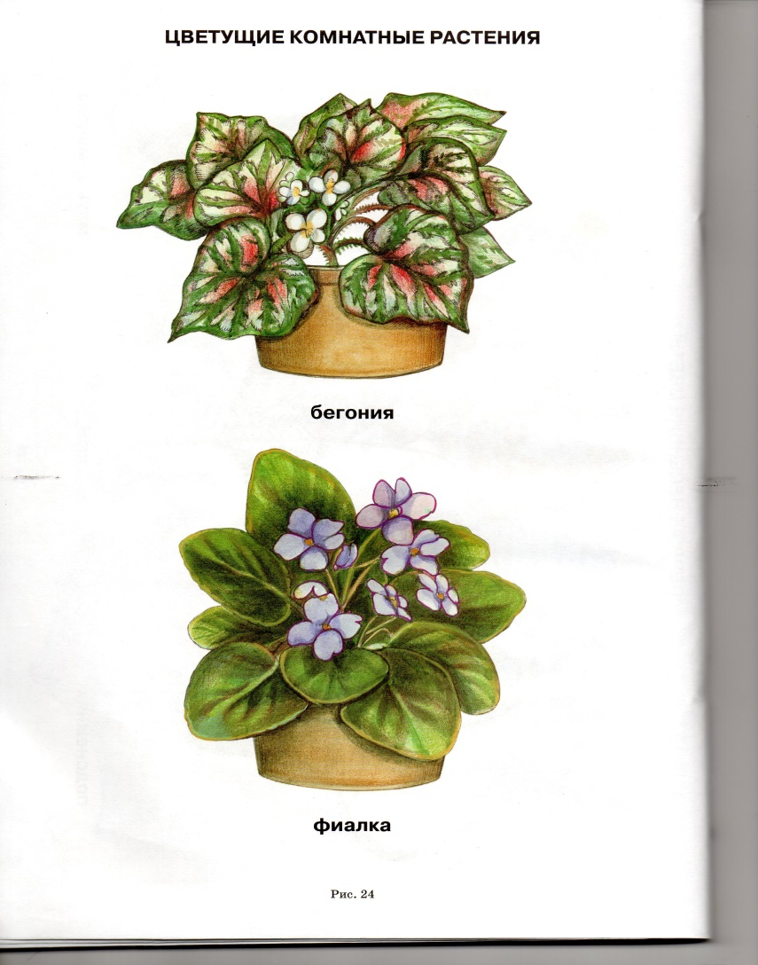

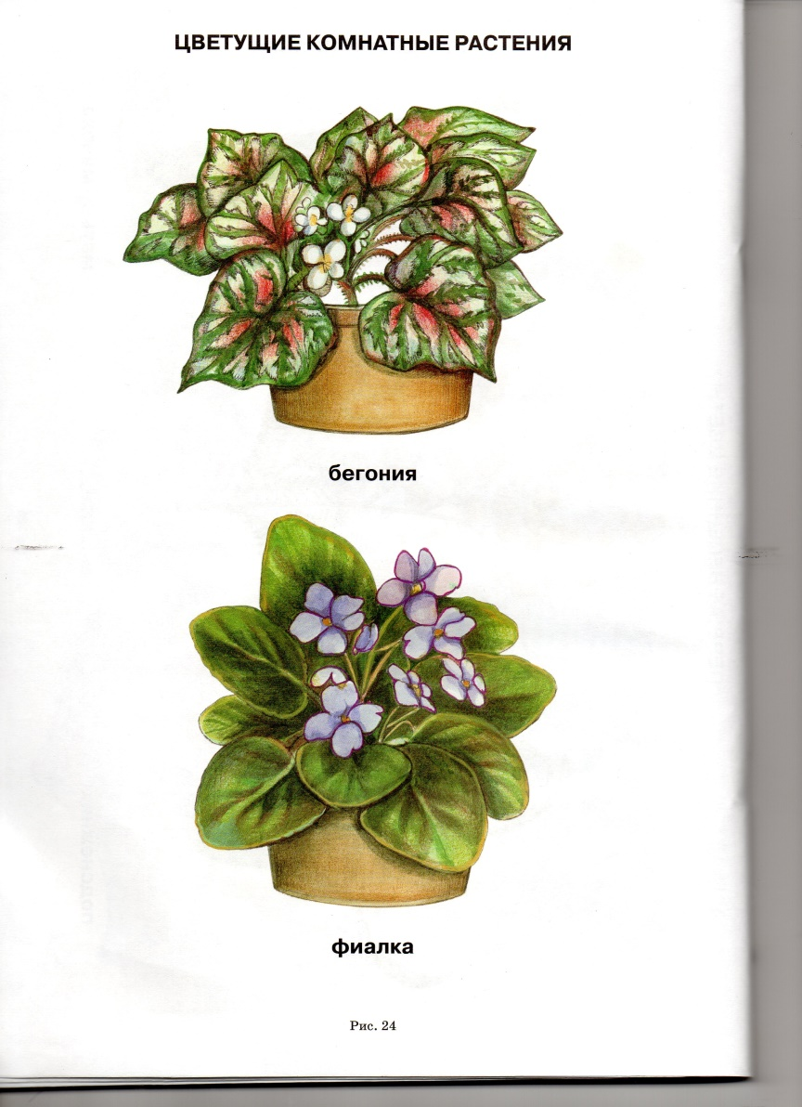

6. Дорисуй солнышку лучи

